Лекция 3
Законы сохранения

Предисловие
Законы сохранения – фундаментальные принципы природы, установленные опытным путём.
В механике изучаются законы сохранения импульса и энергии. Законы сохранения связаны с каким-либо свойством симметрии. Так, закон сохранения энергии является следствием однородности времени, то есть независимостью законов природы от выбора начального момента времени. Закон сохранения импульса – следствие однородности пространства: любая точка пространства может быть взята за начало отсчета инерциальной системы координат, и течение физического процесса в ней от этого не изменится.
Если в конкретной задаче удаётся применить законы сохранения, то её решение упрощается.

План
- Закон сохранения импульса.
- Механическая работа
- Мощность.
- Энергия. Закон сохранения энергии.
- Графическое представление энергии

1. Закон сохранения импульса
Законы сохранения справедливы для замкнутых систем. Замкнутой (изолированной) системой тел в механике называется система, на которую не действуют внешние силы.
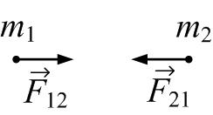
Рассмотрим замкнутую систему двух тел массами $m_{1}$ и $m_{2}$ (рис.3.1). Тела взаимодействуют только между собой, но не взаимодействуют с другими телами, не входящими в состав этой системы. Тела имеют скорости ${\vec{υ}}_{1}$ и ${\vec{υ}}_{2}$ соответственно. В результате взаимодействия скорости тел изменятся. Обозначим скорости тел после взаимодействия ${\vec{υ}}_{1}^{'}$ и ${\vec{υ}}_{2}^{'}$. По второму закону Ньютона можно найти изменение импульсов тел:
Рис.3.1
$m_{1}{\vec{υ}}_{1}^{'}−m_{1}{\vec{υ}}_{1}={\vec{F}}_{\text{12}}⋅Δt$,
$m_{2}{\vec{υ}}_{2}^{'}−m_{2}{\vec{υ}}_{2}={\vec{F}}_{\text{21}}⋅Δt$,
или:
$$\begin{aligned}\left\{d{\vec{p}}_{1}={\vec{F}}_{\text{12}}⋅\text{dt} | \right.\end{aligned}$$
Сложив почленно эти равенства, получим:
$d\left({\vec{p}}_{1}+{\vec{p}}_{2}\right)=\left({\vec{F}}_{\text{12}}+{\vec{F}}_{\text{21}}\right)⋅\text{dt}=0$,
так как по третьему закону Ньютона ${\vec{F}}_{\text{12}}=−{\vec{F}}_{\text{21}}$.
Получили, что полный импульс системы сохраняется, поскольку его изменение равно нулю:
${\vec{p}}_{1}+{\vec{p}}_{2}=\text{const}$.
Этот вывод, справедливый для любой замкнутой системы, называется законом сохранения импульса: в замкнутой системе полный импульс сохраняется.
Закон сохранения импульса справедлив и в случае, если внешние силы действуют на систему, но компенсируют друг друга:
Если $\sum_{k}{{\vec{F}}_{k}^{\text{внеш}\text{.}}}=0$, то $\sum_{i}{{\vec{p}}_{i}}=\text{const}$.
Даже если равнодействующая внешних сил не равна нулю, но равна нулю её проекция на какую-либо ось, то проекция полного импульса системы на ту же ось сохраняется:
Если $\sum_{k}{F_{\text{kx}}^{\text{внеш}\text{.}}}=0$, то $\sum_{i}{p_{\text{ix}}}=\text{const}$.
Заметим, что полный импульс системы, равный векторной сумме импульсов всех тел, из которых состоит система, можно получить и как произведение полной массы системы на скорость её центра масс:
$\vec{p}=\sum_{i}{\left(m_{i}⋅{\vec{υ}}_{i}\right)=m⋅{\vec{υ}}_{c}}$.
Характерным примером, где проявляется закон сохранения импульса, является реактивное движение.

2. Механическая работа
Воздействие силы на тело характеризуется величиной, зависящей как от силы, так и от перемещения тела, – это работа силы. Если тело, двигаясь прямолинейно, совершило перемещение $ΔS$ (рис.3.2), а действующая на тело сила $F$ постоянна, то механическая работа этой силы $ΔA$ равна скалярному произведению векторов силы и перемещения:
$ΔA=\vec{F}⋅ΔS=F⋅ΔS⋅\text{cos}α$, (3.1)
где α – угол между векторами $F$ и $ΔS$. При α>90⁰ работа ΔA<0. Единица измерения работы в СИ – джоуль:$\left[A\right]=Н⋅м=\text{Дж}$.
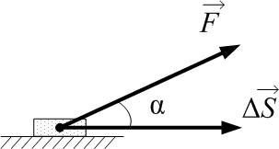
Если траектория движения тела – кривая линия и сила не постоянна, то траекторию разбивают на малые участки $dS$, для каждого из которых работа определяется соотношением (3.1):
Рис.3.2

$\text{dA}=\vec{F}⋅dS=F⋅\text{dS}⋅\text{cos}α=F_{S}⋅\text{dS}$.
Полная работа на всей траектории будет равна сумме работ на каждом из участков:
$$A=\sum_{i}{{ΔA}_{i}}$$
$A_{\text{12}}=\int_{1}^{2}{\text{dA}}=\int_{1}^{2}{\vec{F}⋅dS}=\int_{1}^{2}{F⋅\text{cos}α⋅\text{dS}}=\int_{1}^{2}{F_{S}⋅\text{dS}}$,
где $F_{S}$ – проекция силы на касательную к траектории в данной точке (рис.3.3).
Работу можно представить графически как площадь под графиком $F_{S}=F_{S}(S)$ (рис.3.4).
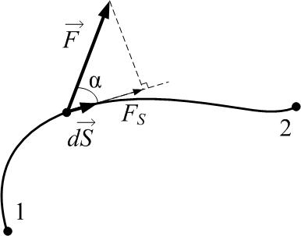
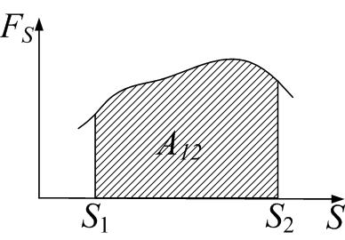
Приведём пример определения работы графическим способом. Найдём работу, совершаемую силой упругости
Рис.3.3

Рис.3.4

$$F_{\text{упр}\text{.}}=−k⋅x$$
при изменении длины пружины после её сжатия на $x_{1}$. Нарисуем график зависимости $F_{\text{упр}\text{.}}$от $x$ (рис.3.5):
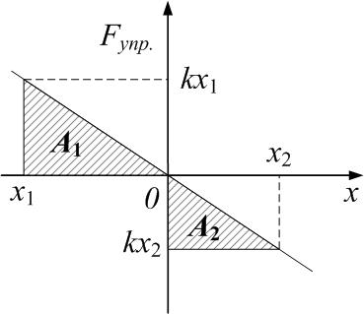
При $x<0$ сила упругости положительна, пружина сжата. Работа $A_{1}$ силы упругости при восстановлении длины пружины от $x=x_{1}$ до $x=0$ положительна и равна площади под графиком – площади треугольника:
Рис.3.5
$A_{1}=\frac{1}{2}{\text{kx}}_{1}⋅x_{1}=\frac{{\text{kx}}_{1}^{2}}{2}$.
При $x>0$ сила упругости отрицательна, пружина растягивается. Работа $A_{2}$ силы упругости при растяжении пружины от $x=0$ до $x=x_{2}$ тоже отрицательна и рассчитывается как площадь треугольника:
$A_{2}=−\frac{1}{2}{\text{kx}}_{2}⋅x_{2}=−\frac{{\text{kx}}_{2}^{2}}{2}$.
Суммарная работа упругой силы:
$A_{\text{упр}\text{.}\text{силы}}=A_{1}+A_{2}=\frac{{\text{kx}}_{1}^{2}}{2}−\frac{{\text{kx}}_{2}^{2}}{2}=\frac{k\left(x_{1}^{2}−x_{2}^{2}\right)}{2}$. (3.2)
Работа упругой силы может быть как положительной, так и отрицательной; это зависит от значений $x_{1}$ и $x_{2}$.
Работа упругой силы не зависит от промежуточных состояний, а зависит только от начального и конечного состояния пружины. Если начальная и конечная деформации равны, то работа равна нулю. Такие силы называются консервативными. В общем случае консервативной называется сила, работа которой не зависит от формы траектории, а зависит только от начального и конечного положения тела. Работа консервативной силы по любой замкнутой траектории равна нулю.
Такой же особенностью обладает сила тяжести. При падении тела работа $A_{1}$ силы тяжести положительна, так как перемещение $ΔS$ и сила тяжести $m\vec{g}$ направлены одинаково, и угол $α$ между ними равен нулю, $\text{cos}α=1>0$:
$A_{1}=\text{mg}⋅\left|Δ\vec{S}\right|⋅\text{cos}α=\text{mgh}$ .
При подъёме тела работа силы тяжести отрицательна, так как $α={\text{180}}^{0}$, $\text{cos}α=−1<0$:
$A_{2}=\text{mg}⋅\left|Δ\vec{S}\right|⋅\text{cos}α=−\text{mgh}$.
Полная работа по замкнутой траектории:
$Aalignl{{\begin{aligned}\text{тяжести}\end{aligned}}_{\text{по}\text{замкнутой}}}_{\text{траектории}}=A_{1}+A_{2}=\text{mgh}−\text{mgh}=0$.
Работа силы тяжести зависит только от начального и конечного положения тела:
$A_{\text{тяж}\text{.}}=\text{mg}\left(h_{1}−h_{2}\right)$.

Таким образом, силы упругости и сила тяжести являются консервативными силами. Сила трения, в отличие от них, не является консервативной. Работа силы трения всегда отрицательна, так как сила всегда противоположна перемещению, $α={\text{180}}^{0}$, и
$A_{\text{тр}\text{.}}=F_{\text{тр}\text{.}}⋅ΔS⋅\text{cos}α=−F_{\text{тр}\text{.}}⋅ΔS<0$.
Работа этой силы по замкнутой траектории будет всегда отлична от нуля. Сила трения относится к диссипативным силам. Диссипативные силы – это силы, работа которых зависит не только от начального и конечного положения тела, но и от формы траектории, а работа по замкнутой траектории не равна нулю.

3. Мощность
Мощность – быстрота совершения работы. Средняя мощность – работа за единицу времени:
$P_{\text{ср}\text{.}}=\frac{ΔA}{Δt}$.
Размерность $\left[P\right]=\frac{\text{Дж}}{с}=\text{Вт}$ (Ватт). Мгновенная мощность:
$P=\frac{\text{dA}}{\text{dt}}$. (3.3)
Из (3.3):
$\text{dA}=P⋅\text{dt} ⇒ A_{\text{12}}=\int_{1}^{2}{\text{dA}}=\int_{t_{1}}^{t_{2}}{P⋅\text{dt}}$,
Откуда также следует графическое представление (рис.3.6). Ещё одно полезное соотношение для мощности:
$P=\frac{\text{dA}}{\text{dt}}=\frac{\vec{F}⋅d\vec{S}}{\text{dt}}=\vec{F}⋅\frac{d\vec{S}}{\text{dt}}=\vec{F}⋅\vec{υ}$. (3.4)
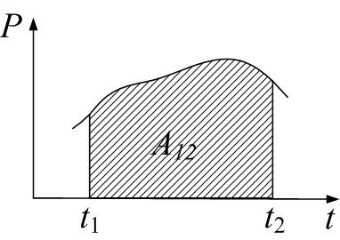
Рис.3.6

4. Энергия. Закон сохранения энергии
Если тело способно совершить работу, значит, оно обладает энергией. В механике рассматриваются два вида энергии: кинетическая и потенциальная. Механическая энергия тела равна сумме кинетической и потенциальной
$$E_{\text{мех}\text{.}}=E_{p\text{.}}+E_{к\text{.}}$$
и однозначно определяется скоростью тела и его положением относительно других тел (для системы тел – скоростями всех тел системы и их положением относительно друг друга и других тел, взаимодействующих с телами системы).

Кинетическая энергия – это энергия, которой обладает тело вследствие своего движения. Она равна:
$E_{к\text{.}}=\frac{{mυ}^{2}}{2}$.
Можно сформулировать теорему о кинетической энергии: изменение кинетической энергии тела равно работе силы (или равнодействующей всех сил, если сил несколько):
${ΔE}_{к\text{.}}=E_{к\text{.}2}−E_{к\text{.}1}=A$.
Эта теорема справедлива как в случае действия постоянной силы, так и переменной силы.

Потенциальная энергия тела – это энергия, которой оно обладает вследствие взаимодействия с другими телами (находится в силовом поле). Это – энергия положения, так как зависит от координат тела. При рассмотрении потенциальной энергии необходимо задать начало отсчёта, то есть точку, где $E_{p\text{.}}=0$. Потенциальная энергия тела в поле силы тяжести Земли равна
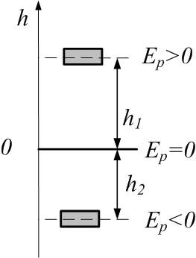
$E_{p\text{.}}=\text{mgh}$. (3.5)
Рис.3.7
где h – высота тела над выбранным уровнем. Эта формула справедлива только для однородного поля тяготения:$g=\text{const}$, то есть при $h\text{<<}R_{\text{Земли}}$. В зависимости от выбора начала отсчёта потенциальная энергия может быть как положительной, так и отрицательной (см. рис.3.7).
Если условие $h\text{<<}R_{\text{Земли}}$ не соблюдается, например, на достаточно большом удалении от поверхности Земли, где ускорение свободного падения
$$g(h)=γ\frac{M}{r^{2}}=γ\frac{M}{{\left(R+h\right)}^{2}}$$
(см. лекцию 2), то формулой (3.5) пользоваться нельзя. В этом случае потенциальная энергия тела равна:
$E_{p\text{.}}=−γ\frac{M⋅m}{r}$. (3.6)
Здесь $r=R+h$ – расстояние до центра планеты. Вывод формулы 3.6 даётся в курсе физики вузовской программы.

Потенциальная энергия упруго деформированного тела
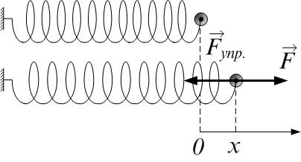
Внешняя сила, растягивая пружину, увеличивает её потенциальную энергию:
Рис.3.8

$A_{\text{внеш}\text{.}}={ΔE}_{p\text{.}}=E_{p\text{.}2}−E_{p\text{.}1}$.
Поскольку
$$F_{\text{внеш}\text{.}}=−F_{\text{упр}\text{.}}=\text{kx}$$
и
$A_{\text{внешн}\text{.}\text{сил}}=\int_{0}^{x}{\text{dA}}=\int_{0}^{x}{F_{\text{внеш}\text{.}}\text{dx}}=\int_{0}^{x}{\text{kx}⋅\text{dx}}=\frac{{\text{kx}}^{2}}{2}$,
то
$E_{p\text{.}}=\frac{{\text{kx}}^{2}}{2}$.
За начало отсчёта принято недеформированное состояние пружины.
Тот же результат можно было получить на основании соотношения (3.2), так как работа внешней силы равна работе упругой силы, взятой с противоположным знаком (силы по третьему закону Ньютона равны по величине и противоположны по направлению):
$A_{\text{внешн}\text{.}\text{сил}}=−A_{\text{упр}\text{.}\text{силы}}=\frac{k\left(x_{2}^{2}−x_{1}^{2}\right)}{2}=\frac{{\text{kx}}^{2}}{2}$.
Если в замкнутой системе действуют только консервативные силы, то кинетическая энергия тел изменяется за счёт работы консервативных сил, то есть за счёт энергии потенциальной:
$$A_{\text{конс}\text{.}}=−{ΔE}_{p\text{.}}={ΔE}_{к\text{.}}$$
Или, иначе:
${ΔE}_{p\text{.}}+{ΔE}_{к\text{.}}=0$,
$Δ\left(E_{p\text{.}}+E_{к\text{.}}\right)={ΔE}_{\text{мех}\text{.}}=0$.
Это – закон сохранения механической энергии: полная механическая энергия замкнутой системы, в которой действуют только консервативные силы, остаётся постоянной:
$E_{\text{мех}\text{.}}=E_{p\text{.}}+E_{к\text{.}}=\text{const}$;
$E_{\text{мех}\text{.}1}=E_{\text{мех}\text{.}2}$;
$E_{p\text{.}1}+E_{к\text{.}1}=E_{p\text{.}2}+E_{к\text{.}2}$.
При наличии диссипативных сил (силы трения, вязкости, силы неупругой деформации) механическая энергия необратимо превращается в другие виды энергии, например, тепловую. Тогда закон сохранения (изменения) механической энергии при переходе системы из состояния 1 в состояние 2 можно записать как:
$E_{1\text{мех}\text{.}}=E_{2\text{мех}\text{.}}+A_{\text{против} \text{диссипативных} \text{сил}}$,
причём работа системы против диссипативных сил всегда положительна.

Наконец, когда есть любые внешние силы, то:
$E_{1\text{мех}\text{.}}=E_{2\text{мех}\text{.}}+A_{\text{против} \text{диссипативных} \text{сил}}+A_{\text{против} \text{внешних }\text{сил}}$.
Диссипативные силы тоже можно считать внешними по отношению к выбранной системе тел, тогда последние два слагаемых объединяются в одно.

5. Графическое представление энергии
На рисунках 3.9 и 3.10 дано графическое представление потенциальной энергии в однородном поле силы тяжести и энергии упругой деформации соответственно. Полная энергия в замкнутой системе остаётся постоянной:
$E_{\text{полная}}=E_{p\text{.}}+E_{к\text{.}}$,
то есть
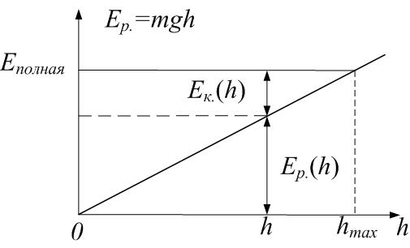
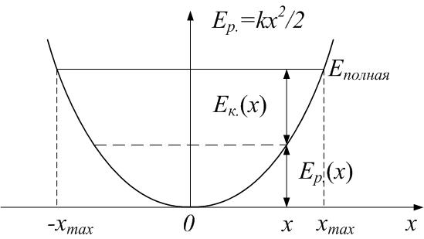
${\text{mgh}}_{\text{max}}=\text{mgh}+E_{к\text{.}}$ ; $\frac{{\text{kx}}_{\text{max}}^{2}}{2}=\frac{{\text{kx}}^{2}}{2}+E_{к\text{.}}$
Рис.3.9

Рис.3.10

